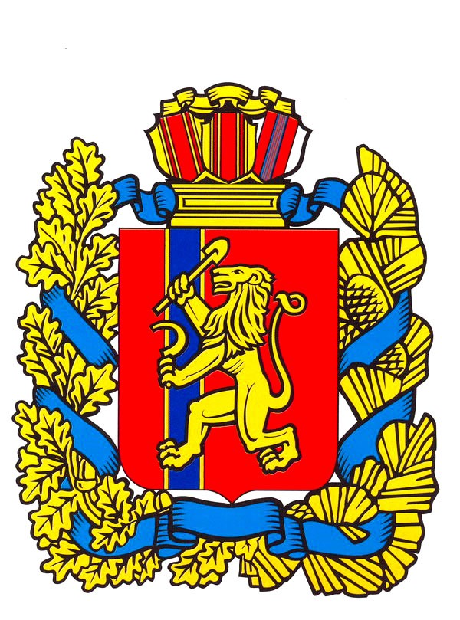

Малиновский сельский Совет депутатов
Саянского района Красноярского края

РЕШЕНИЕ
с. Малиновка
14.05.2018 №66

Об утверждении проекта решения «О внесении изменений и дополнений в Устав муниципального образования Малиновский сельсовет Саянского района Красноярского края»

В целях приведения Устава муниципального образования Малиновский сельсовет в соответствие с Федеральным законом от 06.10.2003 №131-ФЗ «Об общих принципах организации местного самоуправления в Российской Федерации», в соответствие со ст.8 Закона края от 26.06.2008 N 6-1832 (ред. от 29.06.2017) «О гарантиях осуществления полномочий депутата, члена выборного органа местного самоуправления, выборного должностного лица местного самоуправления в Красноярском крае», соответствии со ст.44 Федерального закона «Об общих принципах организации местного самоуправления в Российской Федерации», руководствуясь статьей 24 Устава муниципального образования Малиновский сельсовет, Малиновский сельский Совет депутатов
РЕШИЛ:
1. Утвердить проект решения «О внесении изменений и дополнений в Устав муниципального образования Малиновский сельсовет Саянского района Красноярского края» следующего содержания:
«1. Внести в Устав Малиновского сельсовета Саянского района Красноярского края следующие изменения:
  - Статью 42 изложить в следующей редакции:

- Для обсуждения проектов муниципальных правовых актов по вопросам, указанным в части 2 настоящей статьи, с участием жителей поселения главой поселения, Советом депутатов поселения могут проводиться публичные слушания.
- На публичные слушания должны выноситься:
- проект устава муниципального образования, а также проект муниципального нормативного правового акта о внесении изменений и дополнений в данный устав, кроме случаев, когда в устав муниципального образования вносятся изменения в форме точного воспроизведения положений Конституции Российской Федерации, федеральных законов, конституции (устава) или законов субъекта Российской Федерации в целях приведения данного устава в соответствие с этими нормативными правовыми актами;
- проект местного бюджета и отчет о его исполнении;
2.1) проект стратегии социально-экономического развития муниципального образования;
- проекты генеральных планов, проекты правил землепользования и застройки, проекты планировки территории, проекты межевания территории, проекты правил благоустройства территорий, проекты, предусматривающие внесение изменений в один из указанных утвержденных документов, проекты решений о предоставлении разрешения на условно разрешенный вид использования земельного участка или объекта капитального строительства, проекты решений о предоставлении разрешения на отклонение от предельных параметров разрешенного строительства, . реконструкции объектов капитального строительства, вопросы изменения одного вида разрешенного использования земельных участков и объектов капитального строительства на другой вид такого использования при отсутствии утвержденных правил землепользования и застройки;
- вопросы о преобразовании поселений, за исключением случаев, если в соответствии со статьей 13 Федерального закона от 6 октября 2003 года № 131-ФЗ «Об общих принципах организации местного самоуправления в Российской Федерации» для преобразования муниципального образования требуется получение согласия населения муниципального образования, выраженного путем голосования либо на сходах граждан;
- На публичные слушания могут выноситься иные вопросы по инициативе главы поселения, Совета депутатов поселения, а также по инициативе населения, поддержанной 3 % жителей поселения, обладающих избирательным правом.
Инициатива населения должна быть подтверждена подписями в подписных листах.
Публичные слушания, проводимые по инициативе населения или Совета депутатов, назначаются Советом депутатов, а по инициативе Главы поселения - Главой поселения.
Совет депутатов обязан назначить публичные слушания в течение 20 дней с даты поступления в его адрес документов, подтверждающих инициативу граждан по проведению публичных слушаний.
- Жители поселения должны быть извещены о проведении публичных
слушаний не позднее, чем за 10 до даты проведения слушаний. Жители поселения оповещаются о проведении публичных слушаний путем размещения на специальных информационных стендах администрации сельсовета и в местах с массовым пребыванием граждан.
Извещение о проведении публичных слушаний должно содержать информацию о дате, времени и месте проведения слушаний, о вопросе, выносимом на публичные слушания, о порядке ознакомления с проектом правового акта, выносимого на публичные слушания, либо с иными материалами, знакомство с которыми необходимо для эффективного участия граждан в публичных слушаниях.
- Результаты публичных слушаний, включая мотивированное обоснование принятых решений, подлежат обязательному опубликованию.
- Особенности проведения публичных слушаний определяются нормативным правовым актом сельского Совета депутатов. Особенности проведения публичных слушаний по вопросу, предусмотренному пунктом 3 части 2 настоящей статьи, определяются нормативным правовым актом сельского Совета депутатов с учетом положений законодательства о градостроительной деятельности.
1.2. Часть 10 статью 15 устава изложить в новой редакции:
«Глава муниципального образования должен соблюдать ограничения, запреты, исполнять обязанности, которые установлены Федеральным законом от 25 декабря 2008 года N 273-ФЗ "О противодействии коррупции", Федеральным законом от 3 декабря 2012 года N 230-ФЗ "О контроле за соответствием расходов лиц, замещающих государственные должности, и иных лиц их доходам", Федеральным законом от 7 мая 2013 года N 79-ФЗ "О запрете отдельным категориям лиц открывать и иметь счета (вклады), хранить наличные денежные средства и ценности в иностранных банках, расположенных за пределами территории Российской Федерации, владеть и (или) пользоваться иностранными финансовыми инструментами"».
1.3. Пункт 12 статьи 12.1 признать утратившим силу.
1.4. Часть 7 статьи 5 устава Малиновского сельсовета изложить в следующей редакции:
1.5. «7. Нормативные акты органов и должностных лиц местного самоуправления, затрагивающие права, свободы и обязанности человека и гражданина, устанавливающие правовой статус организаций, учредителем которых выступает муниципальное образование, а также соглашения, заключаемые между органами местного самоуправления, вступают в силу после их официального опубликования (обнародования), в порядке, предусмотренном подпунктами 7.1. и 7.2».
1.6. Пункт 1.16 части I статьи 8 Устава изложить в следующей редакции: «1.16 обеспечение условий для развития на территории поселения физической культуры, школьного спорта и массового спорта, организация проведения официальных физкультурно-оздоровительных и спортивных мероприятий поселения».
1.7. Статью 12.1 дополнить пунктом 17 следующего содержания:
«17) оказание содействия развитию физической культуры и спорта инвалидов, лиц с ограниченными возможностями здоровья, адаптивной физической культуры и адаптивного спорт.
1.8. Пункт 1.12. части 1 статьи 8 исключить.»

2. Контроль за исполнением настоящего решения возложить на главу сельсовета.

3. Направить настоящее решение в Управление Министерства юстиции Российской Федерации по Красноярскому краю для государственной регистрации.

4. Настоящее решение после государственной регистрации вступает в силу со дня официального опубликования в газете «Вести поселения» и подлежит размещению на официальном веб-сайте администрации Саянского района.

Глава Малиновского сельсовета А. И. Мазуров

